**Cardinality基数**

* Cardinality基数，在离散数学中 数组中元素的个数

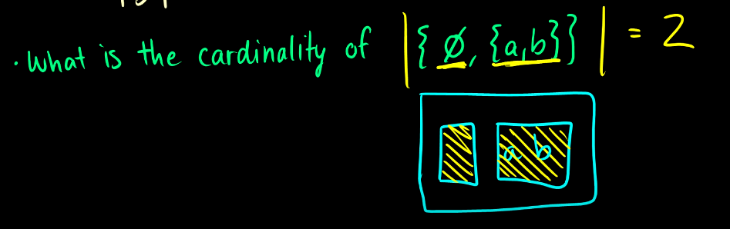

<https://www.youtube.com/watch?v=tyDKR4FG3Yw&list=PLDDGPdw7e6Ag1EIznZ-m-qXu4XX3A0cIz>

**Mapping映射**

- 两个集合中 元素的对应关系 叫做 映射

- 函数f(x)=y 是一种特殊的映射，它要求两个集合中的元素必须是数，而映射中两个集合的元素是任意的数学对象 (来自百科)

- 函数 属于 映射的一种

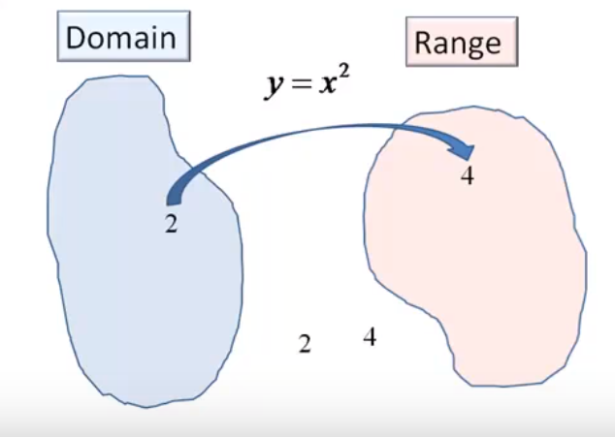

<https://www.youtube.com/watch?v=z3tCk_OaTwU>